ЛАБОРАТОРНАЯ РАБОТА № 9
АВТОРИЗАЦИЯ И ЛИЧНЫЕ КАБИНЕТЫ ПОЛЬЗОВАТЕЛЕЙ
C# Windows Forms • PostgreSQL • Npgsql • 90 минут

1. Цель работы
Добавить в существующее приложение авторизацию через PostgreSQL и два личных кабинета с разными правами: администратора и обычного пользователя. Работа выполняется в проекте предыдущих лабораторных — создавать новый проект не нужно.

2. Визуальный пример интерфейсов
На изображении показан примерный внешний вид формы входа, кабинета администратора, кабинета обычного пользователя, управления учётными записями и карточки объекта. Это ориентир для дизайна, а не требование копировать интерфейс один в один.
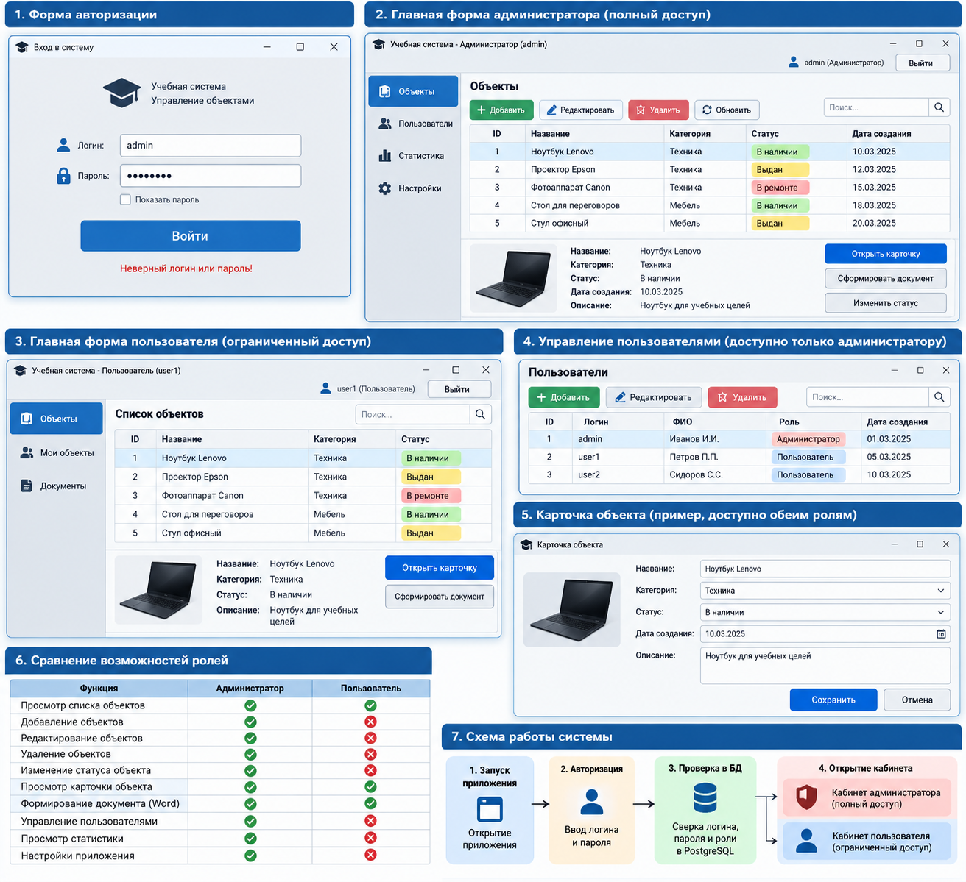

3. Что должно быть реализовано
- Перед открытием основной части приложения появляется форма входа с логином и паролем.
- Логин, хеш пароля и роль пользователя хранятся в таблице PostgreSQL.
- После успешного входа приложение определяет роль и открывает соответствующий интерфейс.
- Администратор имеет полный доступ к функциям управления объектами и пользователями.
- Обычный пользователь может просматривать доступные объекты, искать их, открывать карточку и формировать Word-документ, если эта функция реализована.
- Обычный пользователь не может добавлять, редактировать или удалять общие объекты и управлять учётными записями.
- Неверные учётные данные не дают войти в приложение.
- Предусмотрен выход из учётной записи с возвратом к форме входа.

3.1 МОДУЛЬ: «Мой профиль»
В личном кабинете пользователя необходимо предусмотреть отдельный раздел «Мой профиль». Пользователь должен видеть свои данные и иметь возможность редактировать разрешённые поля. Изменения сохраняются в PostgreSQL и остаются после повторного входа.
- Просмотр личных данных: логин, имя и фамилия, телефон, электронная почта, роль и дата регистрации.
- Редактирование имени и фамилии, телефона и электронной почты.
- Загрузка фотографии с компьютера через OpenFileDialog и предварительный просмотр перед сохранением.
- Замена или удаление фотографии профиля.
- Смена пароля с обязательной проверкой старого пароля; новый пароль хранится только в виде безопасного хеша с солью.
- Пользователь может редактировать только собственный профиль. Нельзя разрешать обычному пользователю менять роль или данные другого пользователя.

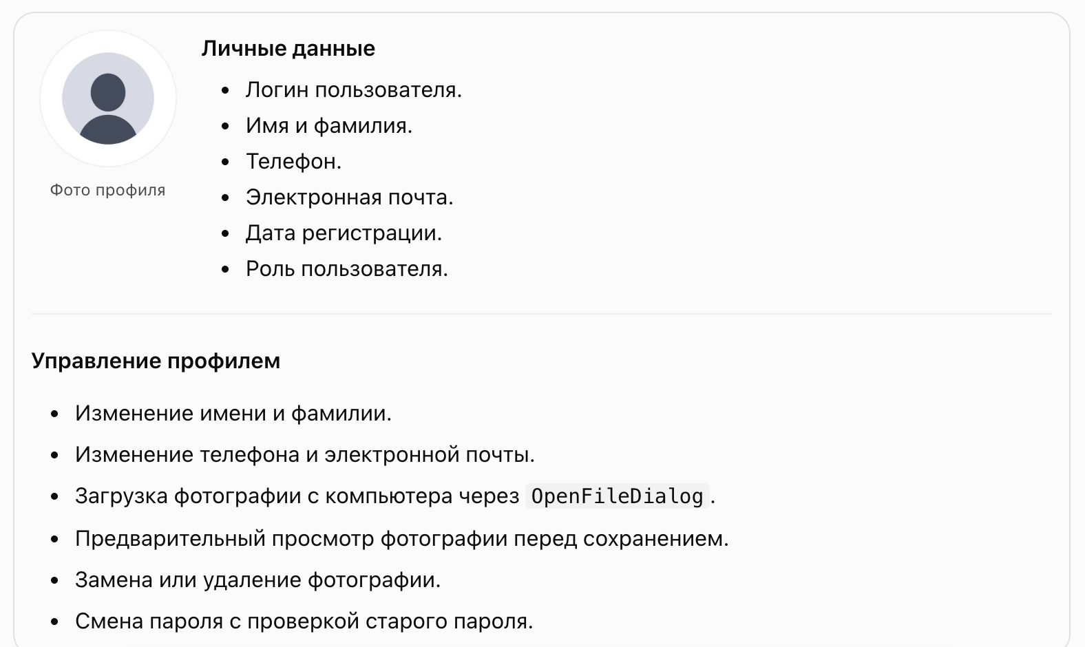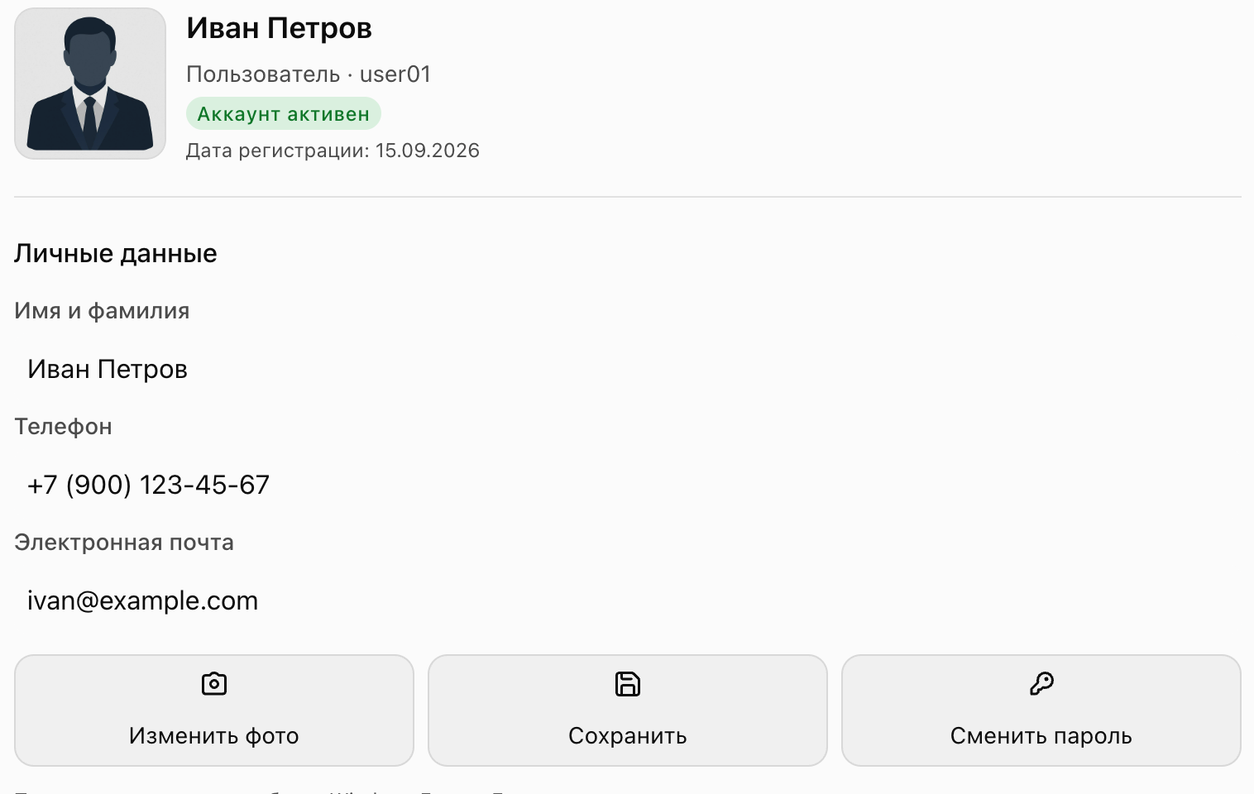
Рекомендация по хранению фотографии: сами изображения сохранять в папке приложения, например UserPhotos, а в PostgreSQL хранить путь к файлу (PhotoPath). При загрузке проверять формат и размер файла; присваивать файлу уникальное имя.

4. Сравнение прав
Функция | Администратор | Пользователь
Просмотр и поиск объектов | Да | Да
Просмотр карточки | Да | Да
Экспорт карточки в Word | Да | Да, если разрешено
Добавление объектов | Да | Нет
Редактирование объектов | Да | Нет
Удаление объектов | Да | Нет
Управление пользователями | Да | Нет
Просмотр статистики и настроек | Да | Нет, если это административные функции

5. Таблица пользователей в PostgreSQL
Создайте таблицу Users. Логин должен быть уникальным. В PasswordHash хранится хеш пароля с солью, а не исходный пароль.
CREATE TABLE IF NOT EXISTS Users (
Id SERIAL PRIMARY KEY,
Login VARCHAR(50) NOT NULL UNIQUE,
PasswordHash TEXT NOT NULL,
Role VARCHAR(20) NOT NULL
CHECK (Role IN ('Admin', 'User'))
);
Важно: SQL создаёт структуру таблицы, но не безопасные учётные записи. Создайте пользователей через код, который формирует парольный хеш. Не используйте MD5 и не храните пароли в открытом виде.

6. Логика авторизации
- Пользователь вводит логин и пароль.
- Программа проверяет, что оба поля заполнены.
- Параметризованный запрос ищет пользователя в PostgreSQL.
- Программа проверяет введённый пароль по сохранённому хешу.
- Если данные неверны — показывается сообщение, кабинет не открывается.
- Если данные верны — программа получает роль и открывает соответствующий кабинет.

7. Пошаговый план выполнения
- Сделайте копию текущего проекта и проверьте подключение к PostgreSQL.
- Создайте таблицу Users по SQL из раздела 5.
- Реализуйте безопасное хеширование пароля с солью, например PBKDF2.
- Создайте LoginForm: поле логина, поле пароля, кнопку «Войти» и область для сообщения об ошибке.
- Реализуйте проверку пользователя в БД через Npgsql и параметризованный запрос.
- После успешного входа сохраните Id, Login и Role текущего пользователя в объекте сессии.
- Настройте открытие кабинета администратора или пользователя в зависимости от роли.
- Разделите доступные функции согласно таблице прав.
- Добавьте проверку роли непосредственно в методы добавления, изменения, удаления и управления пользователями. Одного скрытия кнопок недостаточно.
- Добавьте кнопку «Выйти»: очистите данные текущей сессии и вернитесь к форме входа.
- Выполните тесты, сделайте скриншоты и внесите результаты в отчёт.

8. Пример безопасного запроса
Пример показывает параметризацию запроса. Проверка пароля по хешу выполняется отдельным шагом в C#.
using var cmd = new NpgsqlCommand(
"SELECT Id, Login, PasswordHash, Role FROM Users WHERE Login = @login",
connection);
cmd.Parameters.AddWithValue("@login", loginTextBox.Text.Trim());
Не формируйте SQL-запрос конкатенацией пользовательского ввода: это создаёт риск SQL-инъекции.

9. Обязательные тесты
№ | Проверка | Ожидаемый результат | Факт / комментарий
1 | Вход с корректными данными Admin | Открывается кабинет администратора.
2 | Вход с корректными данными User | Открывается кабинет пользователя.
3 | Неверный пароль | Вход не выполнен.
4 | Несуществующий логин | Вход не выполнен.
5 | Пустой логин или пароль | Показано сообщение; вход не выполняется.
6 | User пытается добавить общий объект | Операция запрещена; БД не меняется.
7 | User пытается изменить или удалить объект | Операция запрещена; БД не меняется.
8 | User пытается открыть управление пользователями | Доступ запрещён.
9 | Admin изменяет объект | Изменение сохраняется в PostgreSQL.
10 | В логин введены кавычки или SQL-фрагмент | Авторизация не обходится.

Дополнительные проверки модуля «Мой профиль»
- Изменить имя и телефон, перезапустить приложение: новые данные сохраняются.
- Загрузить фотографию, выйти и войти снова: фотография отображается.
- Загрузить файл неподдерживаемого формата или слишком большого размера: приложение показывает понятное сообщение.
- Сменить пароль с неверным старым паролем: изменение не выполняется.
- Попытаться изменить профиль другого пользователя: доступ запрещён.

10. Что сдать
- Проект Visual Studio с работающей авторизацией и двумя ролями.
- Таблица Users в PostgreSQL и две тестовые учётные записи: Admin и User.
- Скриншоты формы входа, кабинета администратора и кабинета пользователя. Также приложите скриншот раздела «Мой профиль» с фотографией.
- Отчёт Word: цель, краткое описание реализации, сравнение прав и результаты 10 тестов.
- Уметь объяснить, как проверяется пароль, откуда берётся роль и где блокируются запрещённые операции.

